Создаю на github репозеторий под названием BSA Git.
С помощью TortoiseGit клонируют репозиторий (локально) на свой компьютер.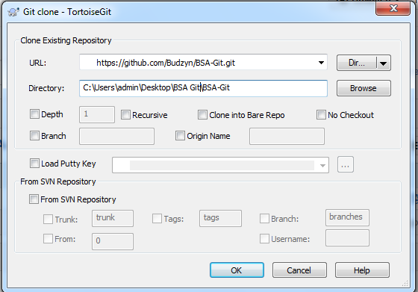
Далее создаю новые ветки develop, develop-feature1, develop-feature2
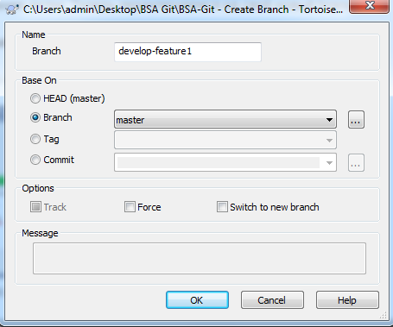
После того, как создал все ветви, отправляю на github, с помощью push
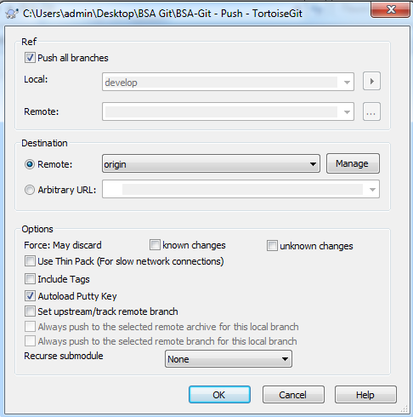
В ветке develop делаю коммит, а также в других ветвях делаю коммит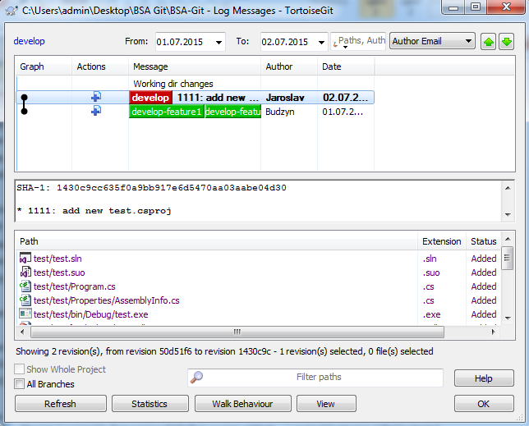

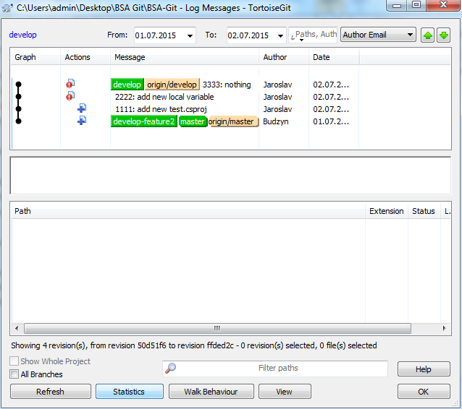

После этого делаю слияния веток develop-feature1 в develop
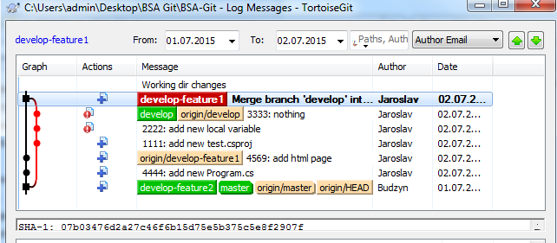
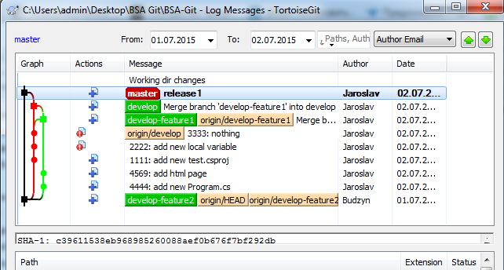
После, удаляю develop-feature2 локально с сервера
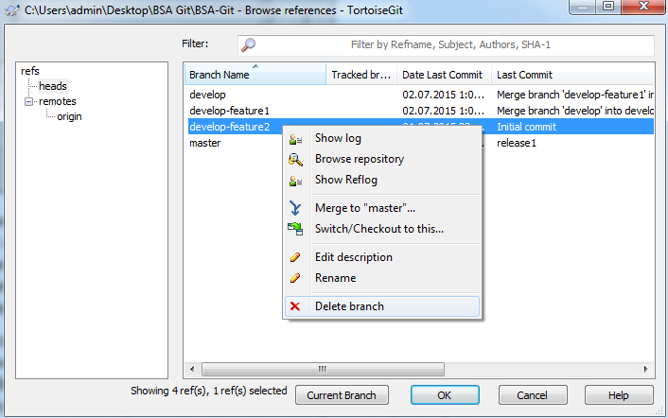
Git Bash -→ git log (история) выводит список коммитов созданных в данном репозитории в обратном хронологическом порядке. То есть самые последние коммиты показываются первыми.
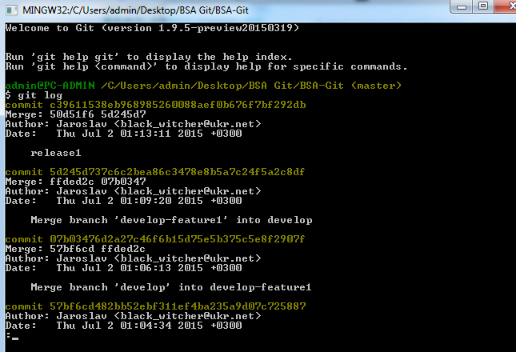

Git Bash -→ git log –stat выводит под каждым коммитом список изменённых файлов, количество изменённых файлов, а также количество добавленных и удалённых строк в этих файлах.

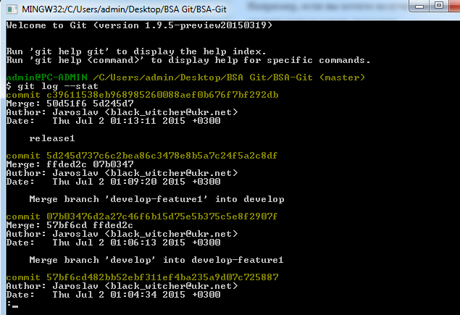

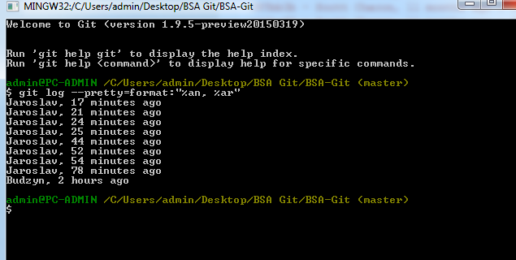

2. “Избирательное слияние”.
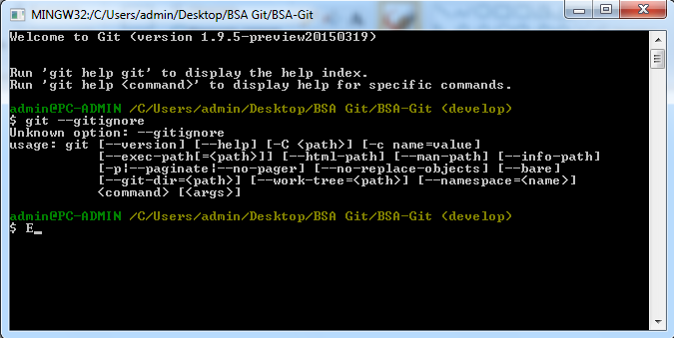
Если у нас имеются коммиты, которые мы не только не хочем автоматически добавлять в репозиторий, но и видеть в списках неотслеживаемых, нужно задать git –gitignore и задать коммиты, которые нам ненужны

3. “Исправление ошибок”.
$git status

